CONVEGNO PEDAGOGICO RESIDENZIALE
PER DIRIGENTI SCOLASTICI E DOCENTI

Maratea 12,13 e 14 Settembre 2016
Scheda di adesione

LA PROGETTAZIONE PER COMPETENZE

Ente o Scuola di appartenenza ___________________________________________________
- Aderente alla rete
- Non aderente alla rete
Dirigente Scolastico__________________________________

Dirigente Scolastico e Docenti

Nominativo | Data e Luogo di nascita
- Pensione completa e pernottamento
- Pranzo del
- Cena del

- Pensione completa e pernottamento
- Pranzo del
- Cena del

- Pensione completa e pernottamento
- Pranzo del
- Cena del

Partecipano al convegno n. persone_____

Per una più efficace organizzazione dei servizi del convegno Vi preghiamo di compilare la presente scheda di adesione e di inviarla all’indirizzo e-mail dirigenza.giovanni23@gmail.com entro il 31 Agosto 2016

Prenotazione alberghiera
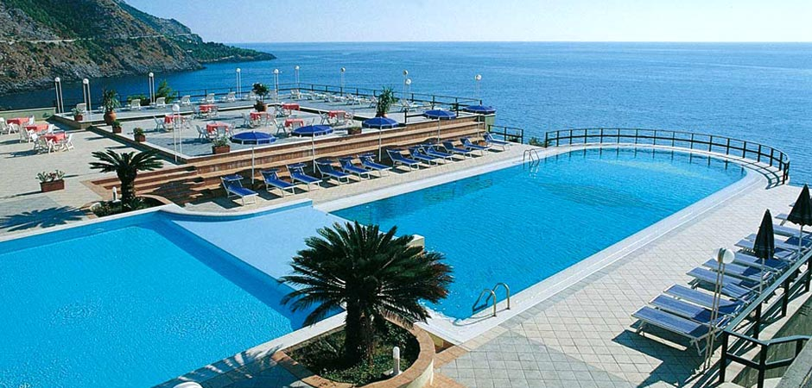
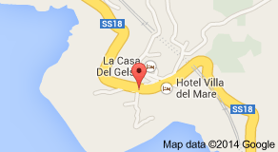

Acquafredda di Maratea
Modalità di pagamento:
La quota di partecipazione è determinata come segue:
- € 160,00 a persona in pens. compl. (in stanza doppia) e pernottamento per l’intera durata del convegno
- Per i partecipanti che non intendano usufruire del trattamento alberghiero la quota di iscrizione è di € 50,00 a persona
- € 15,00 a pasto per chi non usufruisce del pernottamento

Il pagamento dovrà essere effettuato al momento della
registrazione in albergo

